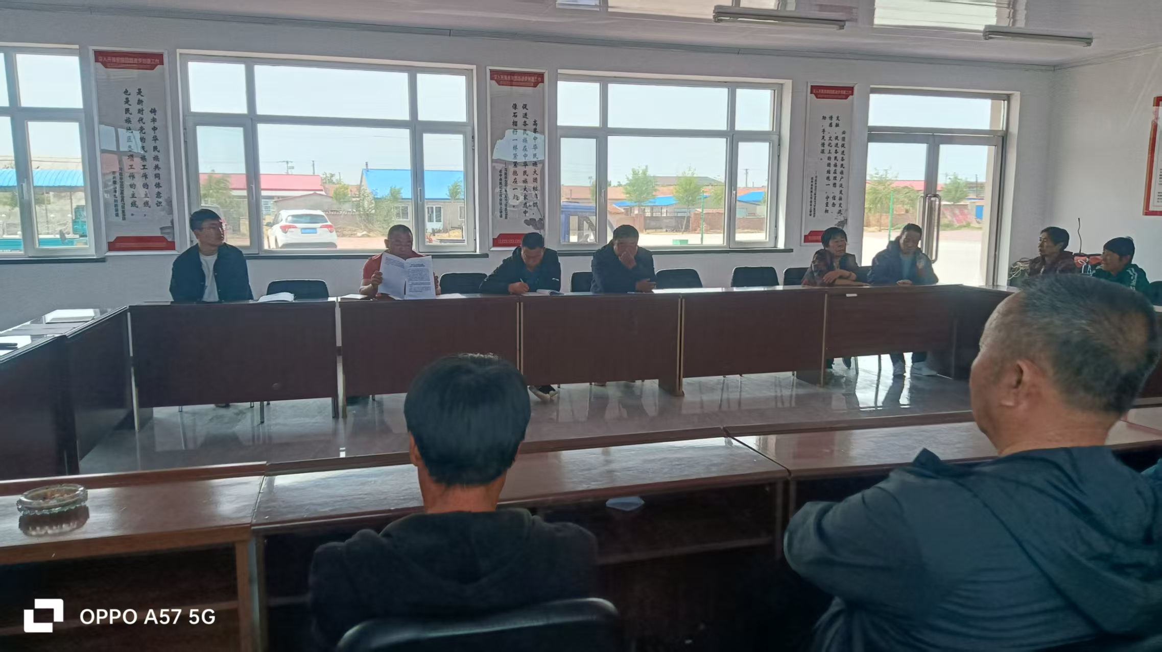

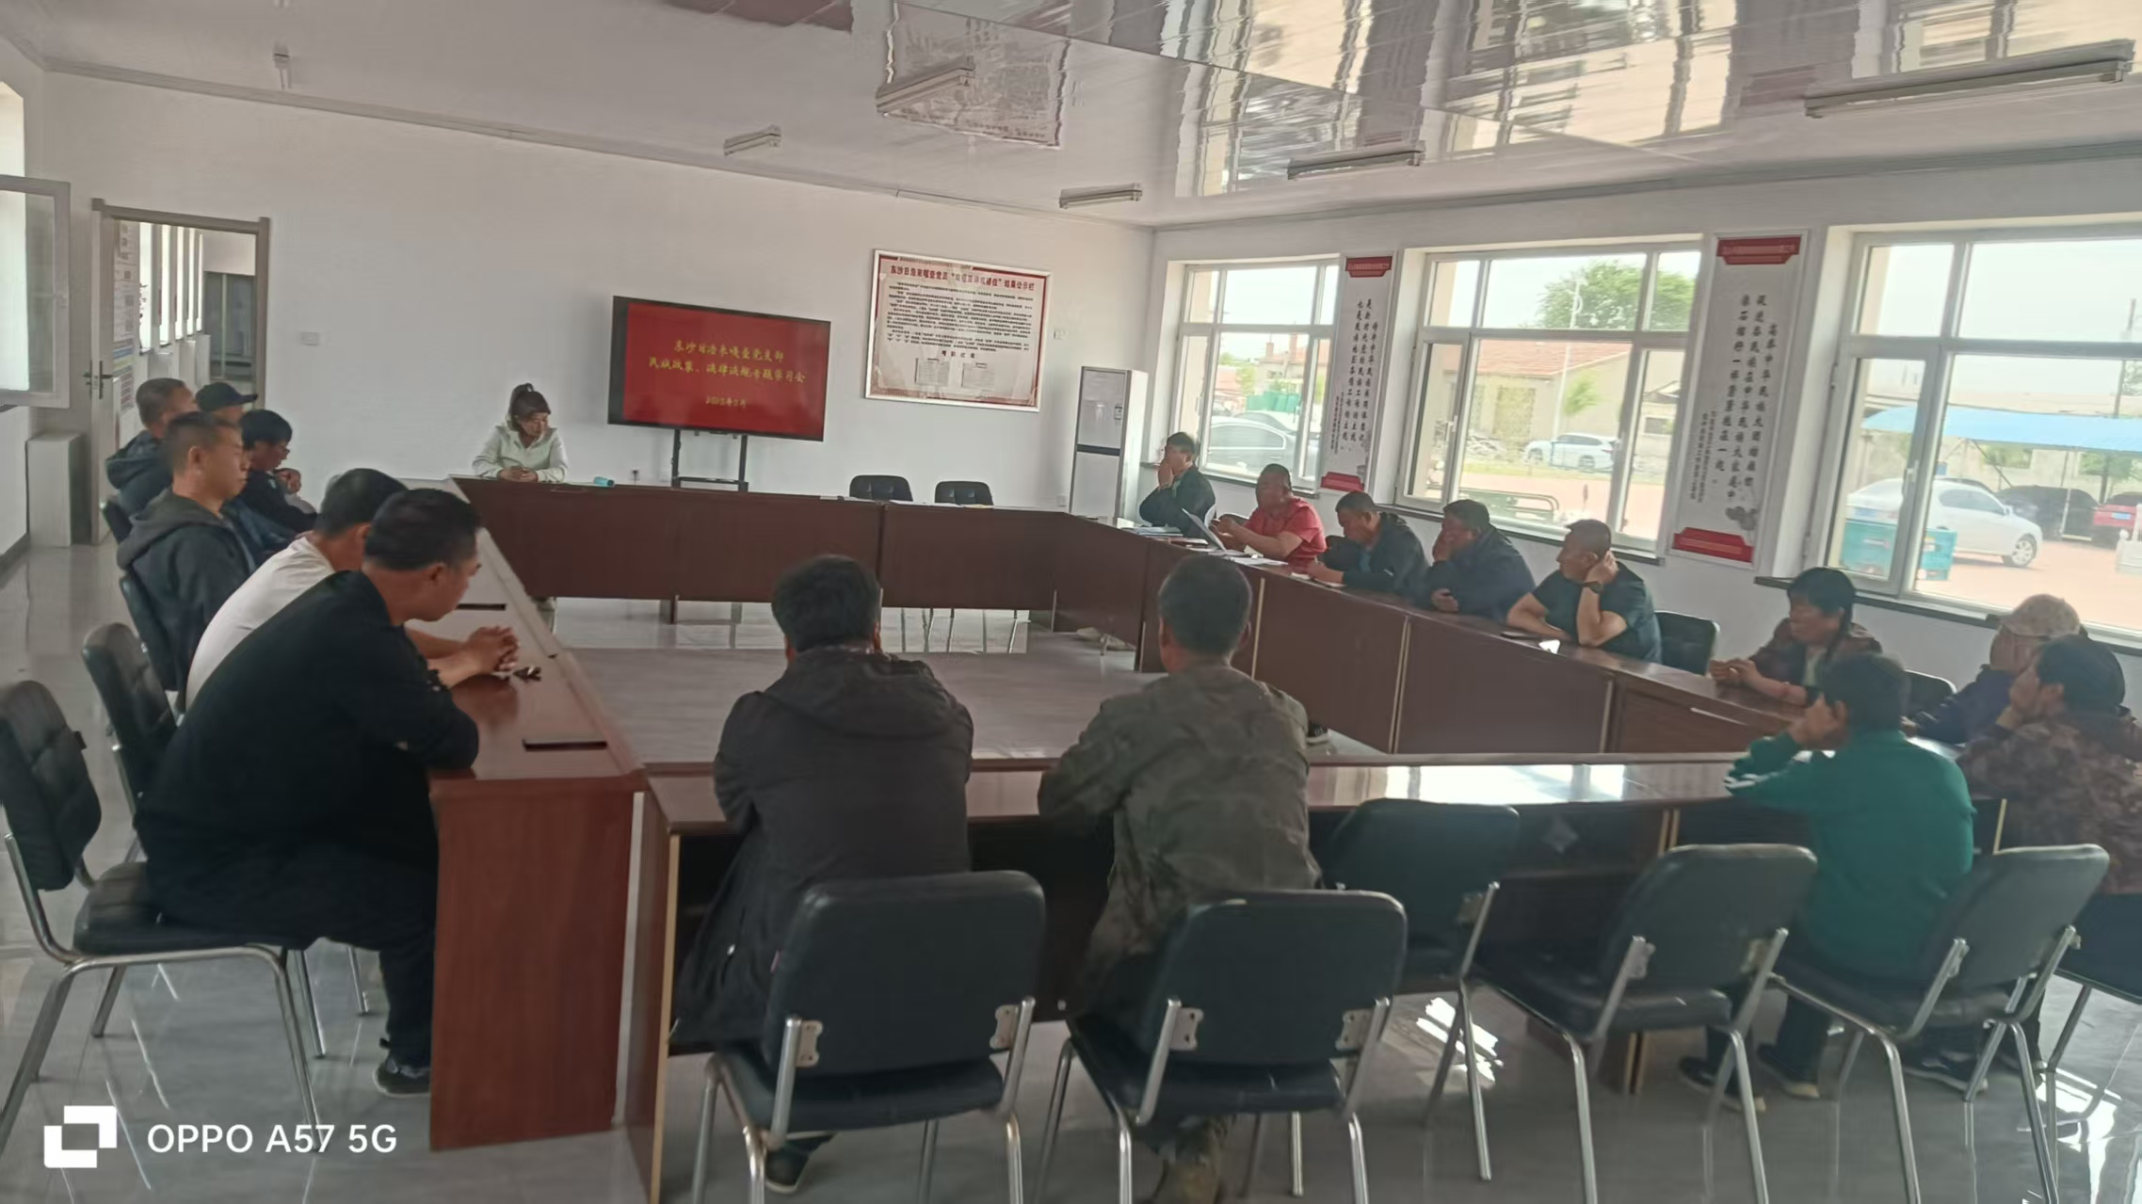

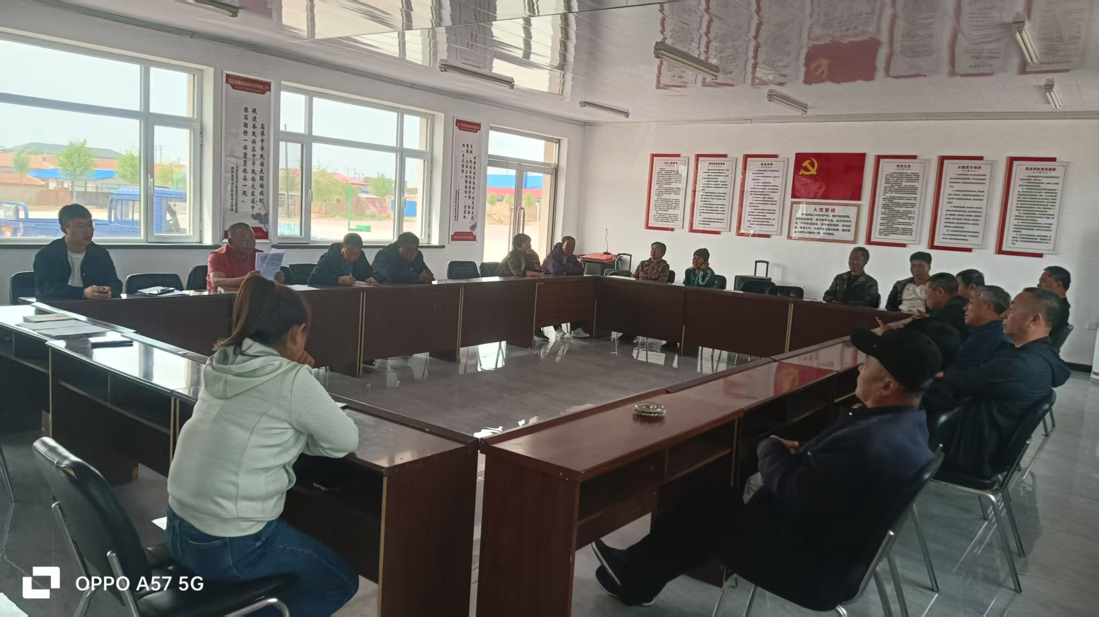

东沙日浩来嘎查党支部于2025年5月23日，召集全体党员深入贯彻中央八项规定精神学习教育第二次集中学习